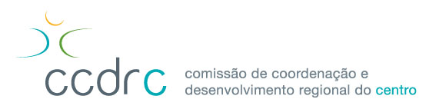

PACTO INSTITUCIONAL PARA A VALORIZAÇÃO DA ECONOMIA CIRCULAR NA REGIÃO CENTRO

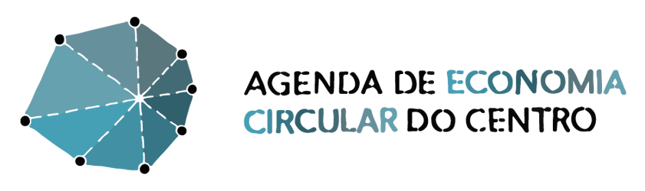

- Introdução
A Resolução do Conselho de Ministros nº 190-A/2017 de 11 de dezembro aprovou o Plano de Ação para a Economia Circular em Portugal (PAEC), segundo o qual a economia circular integra uma estratégia de valorização de um novo paradigma de crescimento económico para a economia portuguesa assente na triangulação entre economia circular, a valorização do território e dos habitats e a descarbonização da economia.
«Uma economia circular é entendida como uma economia que promove ativamente o uso eficiente e a produtividade dos recursos por ela dinamizados, através de produtos, processos e modelos de negócio assentes na desmaterialização, reutilização, reciclagem e recuperação dos materiais. (...) Esta abordagem vai além da procura de eficiência, cujo objetivo é reduzir a intensidade material e energética do processo produtivo. É um passo fundamental, mas o crescimento advém de cortes incrementais associados aos ganhos de eficiência – continua-se a consumir matérias-primas. Já numa abordagem circular, é extraído mais valor a partir de materiais já mobilizados na economia. Claro que, eventualmente, os materiais se degradam; mas ao prolongar o seu uso pelo maior tempo possível ganhamos mais em valor extraindo muito menos.»
O Governo português encontra-se empenhado em promover uma economia circular, estimular o mercado de matérias-primas sustentáveis ​​e a reutilização de materiais, em particular, os escassos. Apesar do país apresentar bons resultados relativamente a muitos dos indicadores de impacto ambiental (por ex. o aumento nas taxas de utilização de energias renováveis, utilização do transporte coletivo, reciclagem de resíduos de embalagem), existe ainda um longo caminho a percorrer no que diz respeito às metas e aos objetivos assumidos no âmbito da sustentabilidade.
As oportunidades que a economia circular oferece para a Europa e para Portugal, através de estimativas europeias, são significativas. Estas vantagens traduzem-se não só, ao nível ambiental, com a redução significativa de gases de efeito de estufa (GEE) e da pressão sobre os habitats, como ao nível socioeconómico, através da criação de emprego («57 000 postos de trabalho diretos em 2012 relacionados com atividades de economia circular e 36 000 empregos diretos criados até 2030»), e aumento da produtividade dos recursos. Melhorar a eficiência e o uso dos materiais ao longo de toda a cadeia de valor, permite que se estime, em Portugal - «onde as matérias-primas representam 53% dos custos da indústria transformadora, 42% da agricultura e 37% do setor da energia -, uma redução em 30% da entrada direta de materiais», podendo conduzir a um «aumento no VAB de €3,3 mil milhões.»

- Enquadramento
A Comissão de Coordenação e Desenvolvimento Regional do Centro (CCDRC) tem vindo, desde 2018, a discutir com os atores regionais uma Agenda de Economia Circular do Centro que pode ser consultada em http://agendacircular.ccdrc.pt.
Considerando que:
- Uma Agenda desta natureza exige a intervenção de uma multiplicidade de agentes e de entidades para concretizar o seu potencial de transformação;
- Essa multiplicidade abrange não apenas a diversidade de entidades a envolver, mas também uma cobertura em termos de governação multinível com incidência em toda a Região;
- A auscultação realizada permitiu identificar na região uma grande diversidade de recursos (de conhecimento e investigação, institucionais, empresariais, de redes, entre outros) para concretizar as transformações e as mudanças que a transição para uma economia mais circular exige;
- O processo participativo permitiu validar e consolidar um quadro estratégico de intervenções, que deverão ter em conta a maior ou menor capacidade de mobilizar os recursos necessários, mas também o grau de maturação dos seus efeitos no tempo (curto e longo prazo);
- Esse quadro de intervenções combina ainda dimensões mais incrementais e de maior alcance estratégico;
- Do processo participativo consolida-se a ideia de que a assunção de uma lógica de economia circular implica uma participação ativa e uma série de mudanças de comportamentos dos cidadãos, das instituições públicas, das empresas e/ou outras organizações e também de um novo ciclo de políticas públicas;
- A concretização destas mudanças será facilitada se um número crescente de entidades e organizações assumir compromissos claros em matéria de intervenção e dinamização de práticas de economia circular, conduzida segundo um modelo de ações que, mesmo que aparentemente menos relevantes, serão segura e progressivamente consolidadas.

A CCDRC, no quadro da sua responsabilidade de coordenação da Agenda de Economia Circular do Centro, propõe à entidade ____________________ um PACTO INSTITUCIONAL PARA A VALORIZAÇÃO DA ECONOMIA CIRCULAR NA REGIÃO CENTRO, de subscrição aberta e voluntária.
O Pacto Institucional que se pretende celebrar visa a subscrição de três compromissos claros e bem identificados, suscetíveis de concretização num dado período temporal. Estes compromissos irão contribuir para a implementação da Agenda de Economia Circular do Centro, e a sua realização e os seus resultados deverão ser quantificados e monitorizados.
O prazo temporal considerado relevante para efeitos deste Pacto institucional refere-se ao período 2019/2020, procurando enfatizar iniciativas que tenham sido recentemente desenvolvidas e/ou implementadas, ou que estejam a ser preparadas para o ano de 2020.
O espírito deste Pacto Institucional assenta na liberdade e autonomia de definição dos compromissos assumidos. Não é, por isso, objetivo deste Pacto listar a totalidade das práticas desenvolvidas e/ou a implementar, mas apenas sinalizar aquelas que, pela sua relevância económica ou pelo seu grau inovador e inspirador, mereçam destaque.

- Compromisso das partes
Na qualidade de primeira subscritora do Pacto Institucional, a CCDRC compromete-se a:
  - Coordenar e dinamizar a Agenda de Economia Circular do Centro em estreita articulação com a estratégia de desenvolvimento regional, assegurando a cobertura de toda a região e equilibrando objetivos de competitividade regional e de coesão territorial;
  - Defender no âmbito do processo de preparação do próximo período de programação 2021-2027 a devida integração da estratégia regional para a economia circular, pugnando pela conceção e operacionalização de instrumentos de política pública para o seu financiamento;
  - Influenciar no futuro Programa Operacional da Região Centro a definição de instrumentos de intervenção nesse mesmo sentido;
  - Assegurar que as suas participações em projetos internacionais e comunitários relacionados com a economia circular constituam efetivos veículos de transferência de conhecimento para a região das melhores práticas internacionais e europeias em matéria de economia circular, dinamizando por essa via a participação e internacionalização do maior número possível de entidades regionais;
  - Proporcionar as melhores condições possíveis de divulgação e comunicação do que de mais original e inovador se faz na região em termos de economia circular;
  - Divulgar com uma periodicidade semestral o ponto de situação global das várias adesões, eventuais desistências e indicadores atingidos no contexto do Pacto Institucional para a Valorização da Economia Circular na Região Centro.
Na qualidade de segunda subscritora do Pacto Institucional, a ______________ compromete-se a:
  - ___________, medido pelas seguintes metas e indicadores ______________;
  - ___________, medido pelas seguintes metas e indicadores ______________;
  - ___________, medido pelas seguintes metas e indicadores ______________;
  - Reportar semestralmente o ponto de situação das três medidas referidas anteriormente.
  - Concordar com a divulgação dos resultados obtidos no contexto do Pacto agora subscrito.

- Prazo
O Pacto entra em vigor no dia da sua assinatura e termina no final de 2020, ou por pedido expresso de uma das partes.

Coimbra, xx de dezembro de 2019

Assinatura da primeira subscritora

_____________________________________________________________________________
Comissão de Coordenação e Desenvolvimento Regional do Centro (CCDRC)

Assinatura da segunda subscritora

_____________________________________________________________________________
xxxxxxxxxxxxxxxxxxxxxxxxxxxxxx

Liderar a transição. Plano de ação para a Economia Circular em Portugal: 2017-2020 (p. 10).
Relatório do Estado do Ambiente 2019 (p.10).
Liderar a transição. Plano de ação para a Economia Circular em Portugal: 2017-2020 (p. 12).
idem (p. 12).

